**Жилко (в предыдущем браке Заранка) Паланея (Żyłkowa (Zarankowa) Pałanieja)**

27.01.1790 – венчание с Жилко Авдакимом с деревни Недаль (НИАБ 136-13-894, л.68об, №4/1790-б (ориг)).

**НИАБ 136-12-894** Лист 68об. **Метрическая запись №4/1790-б (ориг).**

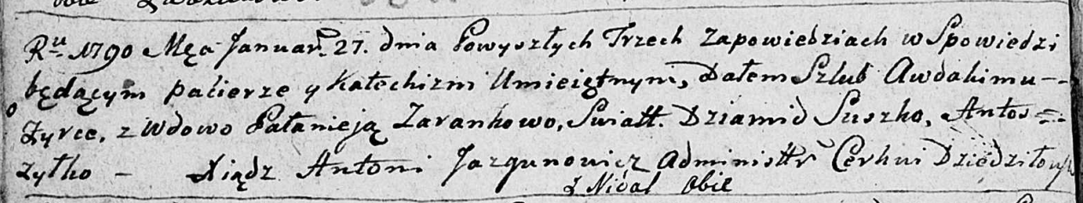

Дедиловичская Покровская церковь. 27 января 1790 года. Метрическая запись о венчании.

[Żyłko] Awdakim – жених: Жилко Авдаким, с деревни Недаль.

Zarankowa Pałanieja – невеста, вдова: Заранка Паланея, с деревни Недаль.

Suszko Dziamid – свидетель: Сушко Демид Тимохов, с деревни Недаль.

Żyłko Antoś – свидетель: Жилко Антон Иванов, с деревни Недаль.

Jazgunowicz Antoni – ксёндз.